СОДЕРЖАНИЕ

СОДЕРЖАНИЕ 4
ВВЕДЕНИЕ 5
1. ОБЗОР ТЕКУЩЕГО СОСТОЯНИЯ ПРЕДМЕТА ИССЛЕДОВАНИЯ 6
1.1 Обзор зарубежных решений 6
1.2 Обзор отечественных решений 14
1.3 Общая характеристика проблемы исследования 24
2. ОБЗОР ТЕХНОЛОГИЙ И МЕТОДОВ РЕШЕНИЯ ПРОБЛЕМЫ 25
2.1 Основные методы решения проблемы и их характеристики 25
2.2 Основные технологии решения проблемы и их характеристики 26
2.3 Алгоритм выбора методов и технологий решения проблемы 27
3 ФОРМИРОВАНИЕ ТРЕБОВАНИЙ К РЕШЕНИЮ ПРОБЛЕМЫ 28
3.1 Общая характеристика предлагаемого решения 28
3.2 Функциональные требования к предлагаемому решению 28
3.3 Нефункциональные требования к предлагаемому решению 29
ЗАКЛЮЧЕНИЕ 30
СПИСОК ИСПОЛЬЗОВАННЫХ ИСТОЧНИКОВ 31

ВВЕДЕНИЕ
Актуальность настоящего исследования обусловлена стремительным развитием информационных технологий и возникновением новых классов задач, требующих для своего решения проведения системного анализа и выбора адекватных методов и инструментов. Повышение сложности программных систем и объемов обрабатываемых данных выдвигает на первый план необходимость не только практической реализации, но и глубокого теоретического обоснования принимаемых архитектурных и технологических решений. Целью данной работы является проведение комплексного анализа проблемной области, связанной с разработкой принципиально нового решения, отличного от того что может предоставить современный рынок приложений, и формирование на его основе облика перспективного программного решения. Для достижения поставленной цели требуется решить ряд задач, включающих изучение текущего состояния предметной области в отечественных и зарубежных источниках, проведение сравнительного анализа существующих методов и технологий, а также формулирование требований к предлагаемому решению. Практическая значимость работы заключается в создании теоретического фундамента для последующей разработки программного комплекса в рамках выпускной квалификационной работы.

1. ОБЗОР ТЕКУЩЕГО СОСТОЯНИЯ ПРЕДМЕТА ИССЛЕДОВАНИЯ

1.1 Обзор зарубежных решений
Чтобы составить список требований к решению проблемы, необходимо рассмотреть существующие решения, начиная с зарубежных.
Samsung Music

«Рисунок 1.1 – Логотип Samsung Music»
Samsung Music – это специализированный музыкальный плеер, оптимизированный для устройств Samsung Galaxy на базе Android, и устанавливаемый на каждый смартфон Samsung Galaxy по умолчанию.

Особенности приложения заключаются в:
- поддержке различных аудиоформатов, включая MP3, AAC и FLAC, хотя совместимость форматов может варьироваться в зависимости от устройства;
- управлении музыкой по нескольким категориям: трек, альбом, исполнитель, жанр, папка и композитор;
- управлении хранилищем музыкальных файлов и дополнительных возможностях, например, голосовом управлении и поддержке уведомлений.

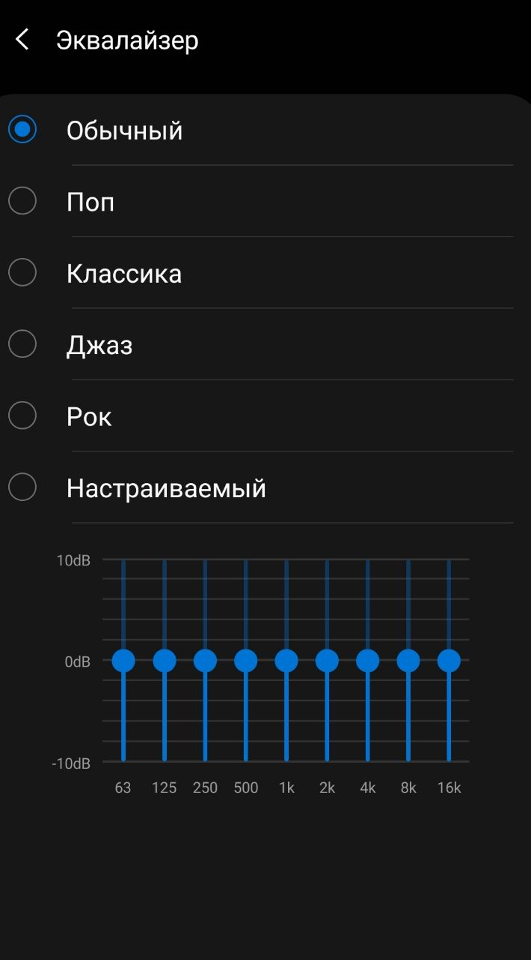
«Рисунок 1.2 – Эквалайзер Samsung Music»

Кроме того, приложение поддерживает функцию эквалайзера (Рисунок 1.2). В нем представлены, как заранее заготовленные параметры, подходящие для разных музыкальных стилей, так и свободная настройка этих параметров, позволяющая настроить звук, исходя из личных предпочтений.
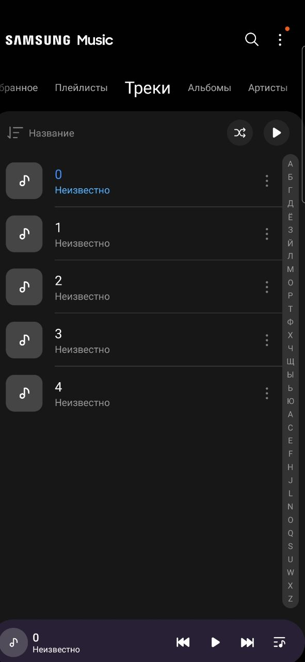
«Рисунок 1.3 – Интерфейс Samsung Music»
Интерфейс Samsung Music (Рисунок 1.3) реализован в минималистичном стиле, что делает его интуитивно понятным и лаконичным.

Apple Music
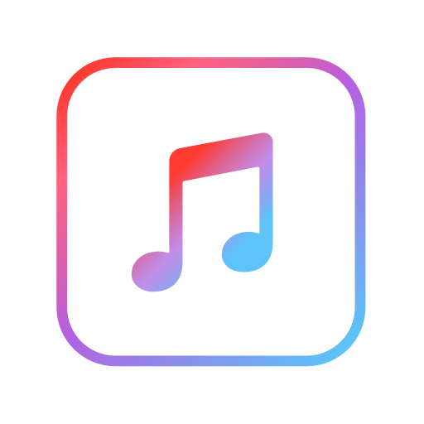
«Рисунок 1.4 – Логотип Apple Music»
Apple Music – встроенный музыкальный проигрыватель на смартфонах линейки iPhone. С его помощью можно воспроизводить музыку, добавленную или загруженную из одноименного сервиса, а также музыку, купленную в приложении iTunes.

Основные функции Apple Music:
- поиск, позволяющий искать музыку по исполнителю, названию и альбому;
- сортировка, позволяющая сортировать музыку по разным критериям, например названию, артисту, дате добавления или выпуска;
- перемешивание песен, позволяющее воспроизводить альбомы или плейлисты в случайном порядке;
- настройка перехода между песнями. Есть функции «Плавный переход» и AutoMix.
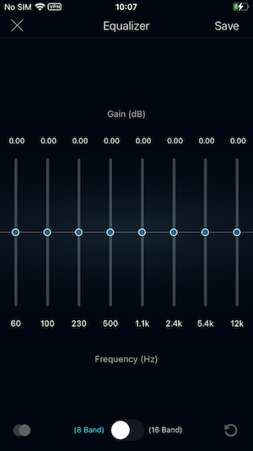

«Рисунок 1.5 – Эквалайзер Apple Music»
Также как и вышеописанное приложение Samsung Music, Apple Music предоставляет функцию эквалайзера (рисунок 1.5). Встроенный эквалайзер позволяет регулировать баланс звуковых частот в аудиодорожках: басов, средних и высоких частот. Это помогает улучшить звучание музыки в зависимости от предпочтений или типа наушников.
Как и в приложении Samsung Music, в Apple Music есть предустановленные настройки – конфигурации, которые улучшают для разных жанров музыки. Основные конфигурации:
- electronic – снижает средние частоты, немного повышает высокие и низкие тона, подходит для музыки EDM;
- acoustic – повышает высокие средние, басы и высокие тона, идеален для неэлектронной акустической музыки;
- flat – не повышает и не понижает никакие тона;
- rock – повышает высокие и басы;
- bass Booster – подчёркивает басы и низкие средние тона;
- bass Reducer – ослабляет басы и низкие средние тона;
- treble Booster – повышает высокие и высокие средние тона;
- treble Reducer – снижает высокие и высокие средние тона.
Однако есть и некоторые ограничения:
- отсутствие возможности ручной настройки частот — в встроенном эквалайзере Apple Music нет возможности вручную регулировать частоты;
- конфликт с Bluetooth-наушниками — эквалайзер может конфликтовать с наушниками со встроенными эквалайзерами.
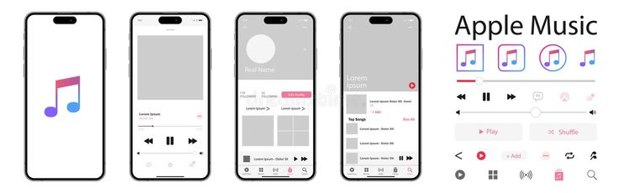
«Рисунок 1.6 – Интерфейс Apple Music»

Кроме того Apple Music обладает интуитивно понятным и лаконичным дизайном интерфейса (Рисунок 1.6).

Pulsar Music Player

«Рисунок 1.7 – Логотип Pulsar Music Player»
Pulsar Music Player – музыкальный проигрыватель для Android, разработанный компанией Rhythm Software. Приложение поддерживает стандартные типы музыкальных файлов, включая MP3, AAC, FLAC, WAV и другие. Приложение доступно как в бесплатной, так и в платной версии с расширенным функционалом.

Основные функции Pulsar Music Player:
- возможность упорядочивать и воспроизводить музыку по альбомам, исполнителям, каталогам и жанрам;
- автоматическое скачивание и отображение обложки альбома и изображения исполнителя;
- интеллектуальные списки воспроизведения с популярными, недавно использованными и новыми записями;
- быстрый поиск по альбомам, исполнителям и песням;
- поддержка воспроизведения без интервалов;
- 5-полосный регулятор тембра;
- усилитель низких частот и ревербератор;
- поддержка редактирования тега ID3;
- отображение текста песен;
- разнообразные цветные темы;
- поддержка ChromeCast.
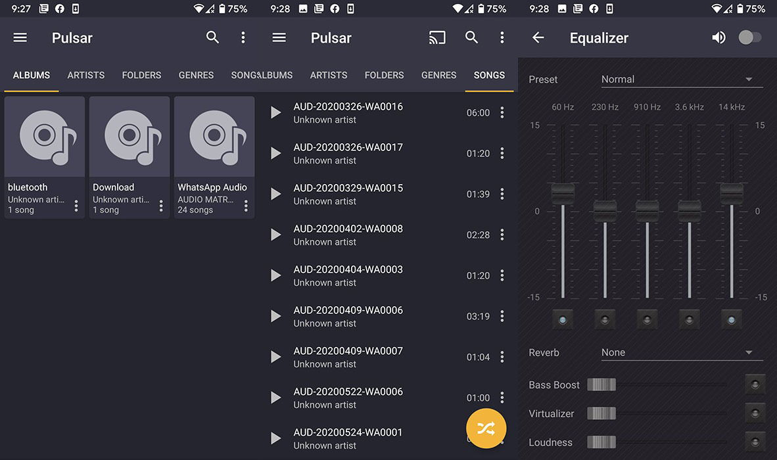
«Рисунок 1.8 – Эквалайзер Pulsar Music Player»

В приложении Pulsar Music Player функция эквалайзера доступна только в платной версии. Эквалайзер Pulsar Music Player (Рисунок 1.8) имеет 5-полосный контроллер с пресетами, усилителем басов и настройками реверберации.
Основные особенности:
- 9 встроенных пресетов эквалайзера;
- возможность настроить баланс звука;
- усилитель басов;
- реверберация.
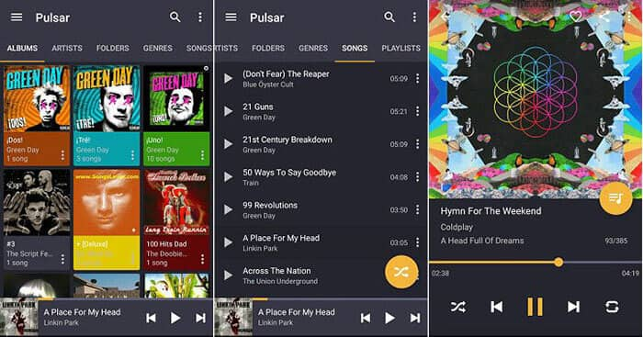
«Рисунок 1.9 – Интерфейс Pulsar Music Player»
Как и вышеупомянутые приложения, интерфейс Pulsar Music Player (Рисунок 1.9) интуитивно понятен и лаконичен, кроме того, выполнен в минималистичном стиле.

1.2 Обзор отечественных решений
Помимо зарубежных решений, для создания полной картины необходимо рассмотреть также и отечественные разработки. Несмотря на большое количество готовых отечественных решений, рассмотрим самые распространенные.

AIMP

«Рисунок 1.10 – Логотип AIMP»

AIMP – многофункциональный аудиоплеер для Windows и Android, разработанный российским разработчиком Артёмом Измайловым. Приложение поддерживает множество форматов (FLAC, MP3, MP4 и другие), позволяет настраивать внешний вид, есть эквалайзер и возможность редактирования тегов. Есть виджеты для рабочего стола. Кроме того имеет поддержку локальных файлов, подкастов, облачных и сетевых хранилищ.

Основные особенности:
- поддержка крайне широкого спектра аудиоформатов. Например, CDA, AAC, AC3, APE, DTS, FLAC, IT, MIDI, MO3, MOD, M4A, M4B, MP1, MP2, MP3, MPC, MTM, OFR, OGG, OPUS, RMI, S3M, SPX, TAK, TTA, UMX, WAV, WMA, WV, XM, DSF, DFF, MKA, AA3, AT3, OMA, WebM, MPEG-DASH;
- 18-полосный эквалайзер с 32-битной обработкой и эффектами (реверберация, фленджер, хорус, питч, темп, эхо, бас, усилитель, подавление голоса);
- встроенная фонотека для каталогизации музыкальной коллекции (поиск, сортировка, группировка, фильтрация);
- создание закладок и очереди воспроизведения;
- встроенный аудиоконвертер позволяет преобразовывать музыку из разных форматов в MP3, WAV, WMA, OGG, AAC и другие;
- встроенный редактор меток (тегов), с помощью которого можно отредактировать метки аудиофайлов, переименовать файлы группой, отсортировать по заданному шаблону.
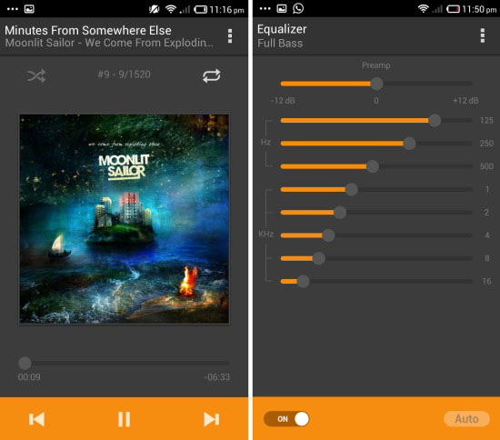
«Рисунок 1.11 – Эквалайзер AIMP»
В плеере AIMP встроен 18-полосный эквалайзер (Рисунок 1.11), что позволяет настраивать звук значительно точнее, чем в большинстве музыкальных приложений.
Основные особенности:
- предлагаются преднастройки – предварительно заготовленные наборы настроек, посвящённые разным стилям. Например, Rap для выделения голоса, Heavy Metal для жёсткого звучания или Large Hall для имитации просторного зала;
- есть кнопка «Auto», которая определяет жанр из тегов песни и использует преднастройку эквалайзера на этот жанр;
- можно сохранять настройки для конкретных альбомов.
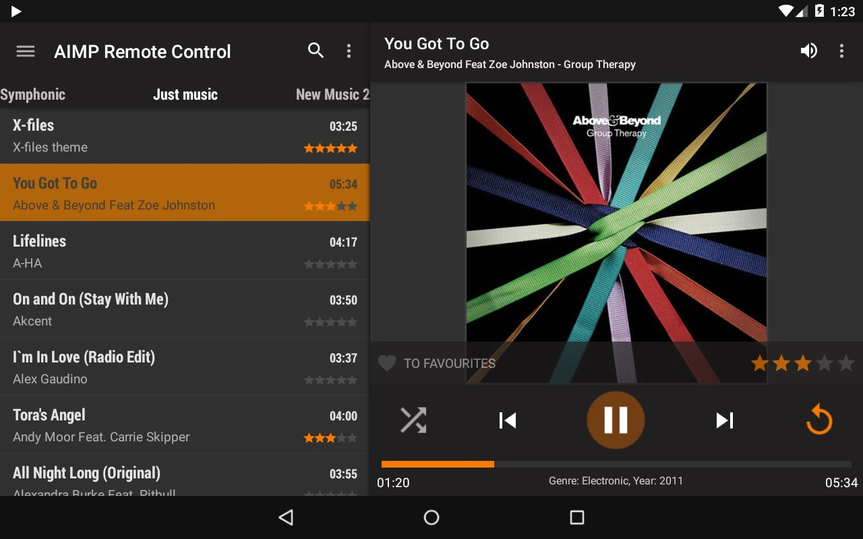
«Рисунок 1.12 – Интерфейс AIMP»
Несмотря на вышеописанные преимущества приложения, есть и недостаток в виде устаревшего дизайна интерфейса (Рисунок 1.12).

Oto Music

«Рисунок 1.13 – Логотип Oto Music»

Oto Music – офлайн-музыкальный плеер для Android. Приложение ориентировано на минимализм, функциональность и удобство, подходит для пользователей, предпочитающих слушать музыку, хранящуюся на устройстве, без необходимости подключения к интернету.

Основные функции:
- офлайн-воспроизведение – поддерживает локальные аудиофайлы в форматах MP3, WAV, OGG и других;
- встроенный эквалайзер для настройки звучания;
- редактор тегов и обложек — возможность редактировать метаданные треков и обложки альбомов прямо в приложении;
- таймер сна — позволяет настроить автоматическое выключение музыки через заданное время;
- поддержка Chromecast и Android Auto — удобно для интеграции с другими устройствами;
- поддержка синхронизированных текстов песен;
- экспорт/импорт плейлистов;
- анимации и виджеты.
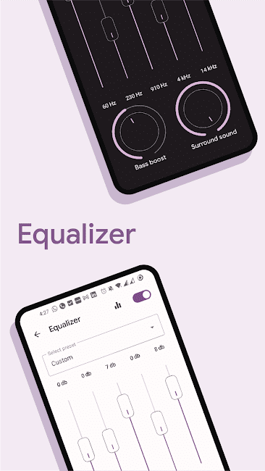
«Рисунок 1.14 – Эквалайзер Oto Music»

Как и вышеперечисленные приложения, Oto Music обладает встроенным эквалайзером (рисунок 1.14), однако в виду минималистичной направленности приложения, эта функция не выделяется чем-то особенным на фоне остальных приложений.
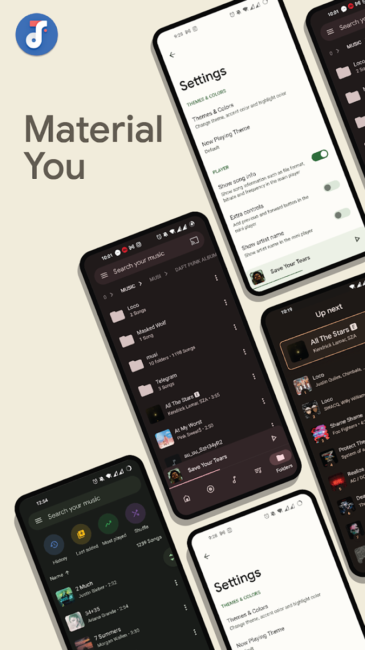
«Рисунок 1.15 – Интерфейс Oto Music»
Как было сказано выше, интерфейс приложения (Рисунок 1.15) сделан в минималистичной манере, что делает его лаконичным и интуитивно понятным.
Основные особенности:
- поддержка тем (светлая, темная, AMOLED) и настройка акцентных цветов;
- пять минималистичных виджетов;
- отдельный раздел для выделенных папок, чтобы работать только с нужными файлами.

Musicolet
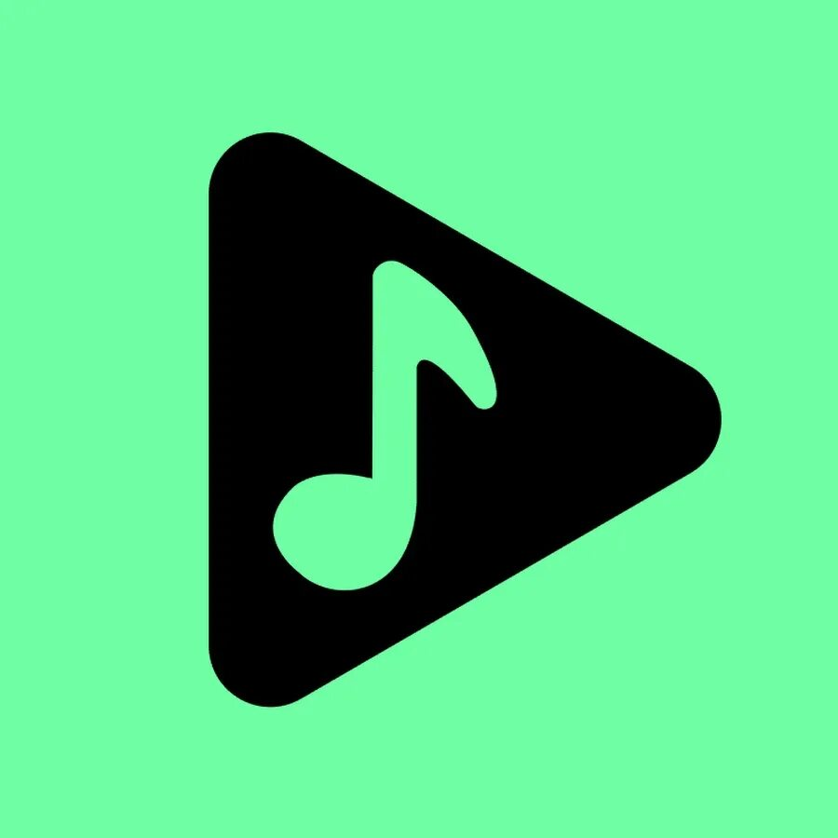
«Рисунок 1.16 – Логотип Musicolet»
Musicolet – музыкальный плеер для Android, разработанный компанией Krosbits. Приложение поддерживает несколько очередей воспроизведения, воспроизводит только локальные аудиофайлы и не использует разрешение на доступ к интернету. Кроме того, распространяется бесплатно, не имея премиум-версии и встроенных покупок.
Основные функции:
- управление гарнитурой: одно нажатие для паузы/воспроизведения, двойное – для следующего трека, тройное – для предыдущего трека. При нажатии «≥4» можно быстро перемотать песню;
- обзор папок: доступ к трекам из их содержащих папок;
- эквалайзер: можно использовать эквалайзер Musicolet или системы (если поддерживается устройством);
- встроенные тексты песен и поддержка LRC: поддерживает офлайн-тексты, встроенные в аудиофайл в качестве тега ID3, и файлы .lrc для синхронизированных текстов;
- редактор тегов: можно редактировать информацию о треке (название, альбом, исполнитель и т. д.), а также изменить обложку альбома;
- таймер сна: можно установить таймер, чтобы остановить музыку и закрыть приложение автоматически через определённое время;
- виджеты: можно управлять музыкой прямо с домашнего экрана, не открывая приложение;
- экран блокировки: с экраном блокировки можно управлять музыкой даже без разблокировки устройства.
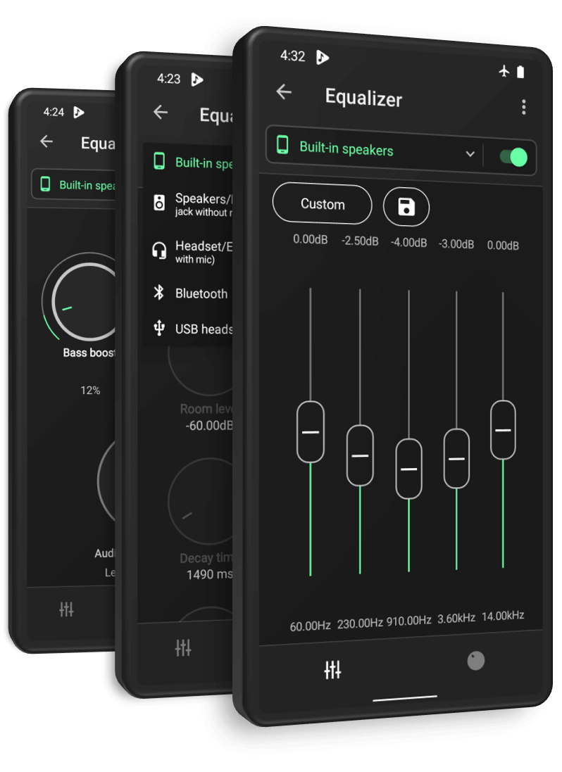
«Рисунок 1.17 – Эквалайзер Musicolet»
В приложение Musicolet встроен эквалайзер (рисунок 1.17), который обладает стандартным набором особенностей, не отличающихся от вышесказанных приложений.
Основные функции:
- настройка баланса звука. Можно добавить басы, сделать звук объёмнее и сместить баланс на один из каналов;
- выбор количества частотных полос — в некоторых версиях эквалайзера есть 5 полос (от 3-й до 31-й);
- дополнительный раздел эквалайзера с генератором низких частот, объёмности звука и другими параметрами.
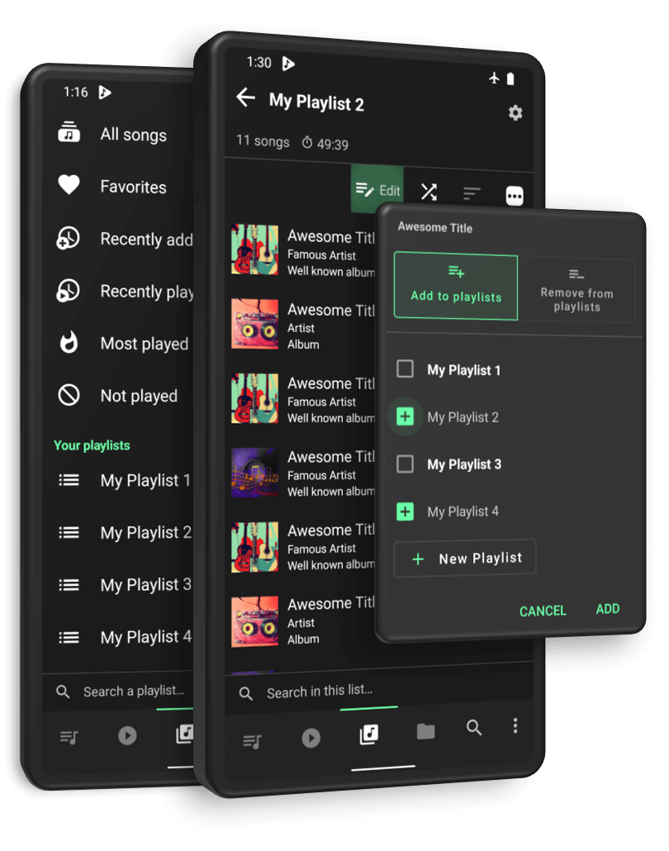
«Рисунок 1.18 – Интерфейс Musicolet»
Интерфейс приложения Musicolet (рисунок 1.18) для Android минималистичен. Разработчики делают акцент на лёгком и простом дизайне в сочетании с богатым функциональном.

1.3 Общая характеристика проблемы исследования
Синтез данных, полученных в результате анализа литературных источников, позволяет сформулировать основную проблему исследования. Она заключается в отсутствии универсального решения, которое сочетало бы в себе лучшие стороны рассмотренных проектов. Существующие решения либо демонстрируют недостаточный функционал, либо обладают устаревшим интерфейсом и внешним видом, что ограничивает их конкурентоспособность на фоне других решений. Таким образом, возникает объективная необходимость в разработке нового или комбинированного подхода, лишенного указанных недостатков.

2. ОБЗОР ТЕХНОЛОГИЙ И МЕТОДОВ РЕШЕНИЯ ПРОБЛЕМЫ

2.1 Основные методы решения проблемы и их характеристики
Для решения обозначенной проблемы в современной практике применяется спектр методов, каждый из которых обладает определенными достоинствами и ограничениями. Среди них можно выделить нативную разработку, которая применяется для создания приложений для конкретной операционной системы (Windows, Android и т.д.), однако это значительно усложняет масштабирование проекта. Кросс-платформенная разработка, наоборот, используется для создания приложений для нескольких платформ, что упрощает масштабирование, а также экономит время и ресурсы.
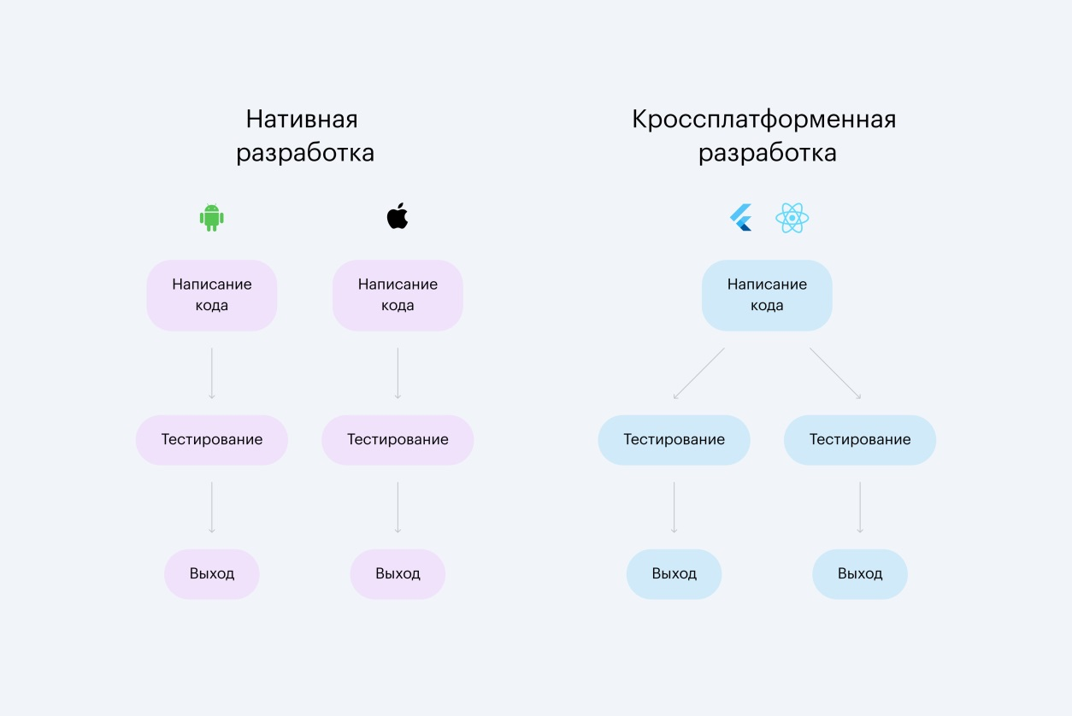
«Рисунок 2.1 – Нативная и кросс-платформенная разработка»

Также рассматривается разработка с помощью конструкторов, обеспечивающая приемлемое решение за короткое время, однако такой подход ограничен шаблонами конструктора. Выбор метода напрямую зависит от специфики проекта и требований к результату.

2.2 Основные технологии решения проблемы и их характеристики
На технологическом уровне реализация указанных методов опирается на различные программные платформы, фреймворки и инструменты. Для задач, связанных с разработкой нативных мобильных приложений, часто используется стек технологий на основе языков Kotlin и Python (Рисунок 2.2) c библиотекой Kivy, использующейся для создания графических интерфейсов.

«Рисунок 2.2 – Kotlin и Python»
В случае разработки кросс-платформенных приложений распространение получили фреймворки и библиотеки, такие как Flatter и React (Рисунок 2.3).

«Рисунок 2.3 – Flutter и React»
Выбор технологий напрямую зависит от специфики проекта и требованиям к результату.

2.3 Алгоритм выбора методов и технологий решения проблемы
На основании проведенного анализа был сформирован алгоритм выбора, представляющий собой последовательность шагов. Первоначально проводится анализ специфики решаемой задачи, определяются ключевые параметры: метод разработки приложения, технологии, используемые для разработки решения, бюджетные ограничения и необходимый уровень технической поддержки. На следующем этапе производится сопоставление этих параметров с характеристиками рассмотренных методов, в результате чего отбирается группа наиболее релевантных. Финальный выбор осуществляется на основе оценки совокупной эффективности и сложности интеграции выбранного метода с конкретными технологиями, которые, в свою очередь, отбираются исходя из критериев производительности, зрелости, наличия сообщества и документации.

3 ФОРМИРОВАНИЕ ТРЕБОВАНИЙ К РЕШЕНИЮ ПРОБЛЕМЫ

3.1 Общая характеристика предлагаемого решения
В качестве предлагаемого решения рассматривается программный комплекс, предназначенный для хранения, воспроизведения и настройки аудиофайлов с возможностью прослушивания радио. Решение будет построено на основе монолитной архитектуры, поскольку данный проект разворачивается локально и не требует сложной командной работы. Ожидается, что данное решение позволит преодолеть ограничения, присущие существующим аналогам, за счет применения современных методов и технологий.

3.2 Функциональные требования к предлагаемому решению
Функциональными требованиями данного проекта, являются:
- возможность загрузки аудиофайлов разных форматов из файловой системы и внешних источников;
- возможность воспроизведения аудиофайлов;
- реализация алгоритма настройки звучания аудиофайлов с помощью эквалайзера;
- возможность прослушивания интернет-радио;
- возможность записи и сохранения фрагментов радиоэфира;
- реализация алгоритма группировки аудиофайлов по исполнителю, альбому;
- возможность создания плейлистов и директорий.

3.3 Нефункциональные требования к предлагаемому решению
Нефункциональными требованиями проекта являются:
- производительность (время отклика приложения не должно превышать 0.5 секунды);
- безопасность (приложение не должно запрашивать разрешения, не входящие в прямой функционал);
- удобство использования (интуитивно понятный пользовательский интерфейс с минималистичным дизайном);
- автономность (основные функции приложения не должны требовать подключения к интернету).

ЗАКЛЮЧЕНИЕ
В рамках выполнения научно-исследовательской работы был проведен всесторонний анализ проблемной области, связанной с разработкой принципиально нового музыкального приложения, отличного от того что может предоставить современный рынок приложений, и формирование на его основе облика перспективного программного решения. В результате исследования были систематизированы и критически оценены существующие методы и технологии, применяемые для решения данной проблемы, как в зарубежной, так и в отечественной практике. На основе проведенного анализа был разработан алгоритм выбора адекватных средств решения, учитывающий ключевые параметры задачи.
Важнейшим итогом работы стало формирование комплекса функциональных и нефункциональных требований к перспективному программному решению. Эти требования задают четкие рамки и критерии для последующей проектной и разработческой деятельности. Проведенное исследование создает прочный теоретический и методологический задел для перехода к практической стадии – непосредственной разработке и реализации программного комплекса в рамках выпускной квалификационной работы. Дальнейшая деятельность будет сосредоточена на детальном проектировании архитектуры, выборе конкретных инструментов из рассмотренных классов и поэтапной реализации сформулированных требований.

СПИСОК ИСПОЛЬЗОВАННЫХ ИСТОЧНИКОВ
- aimp : сайт. – URL: https://www.aimp.ru/?ysclid=mjlo2jabnn376478438 (дата обращения: 29.10.2025)
- habr : сайт. – URL: https://habr.com/ru/companies/imshop/articles/780444/?ysclid=mjlnw6s0zf651963279 (дата обращения: 20.11.2025)
- Монолитная и микросервисная архитектура. Сравнение // habr : сайт. – URL: https://habr.com/ru/companies/haulmont/articles/758780/?ysclid=mjlnyyfvog140437668 (дата обращения: 20.11.2025)
- Выбираем между кросс-платформенной и нативной разработкой // habr : сайт. – URL: https://habr.com/ru/companies/agima/articles/736984/?ysclid=mjlo12o0wv667757087 (дата обращения: 20.11.2025)
- Kotlin : сайт. – URL: https://kotlinlang.org/ (дата обращения: 10.12.2025)
- Python : сайт. – URL: https://www.python.org/ (дата обращения: 10.12.2025)

